

UNIVERSIDAD DE LAS FUERZAS ARMADAS-ESPE - MATRIZ

DEPARTAMENTO DE CIENCIAS DE LA COMPUTACIÓN -
DCCO-SS

CARRERA DE INGENIERÍA EN TECNOLOGÍAS DE LA INFORMACIÓN


ASIGNATURA:
Metodología de la investigación

TEMA:
Caja Negra NRC: 29022
FECHA DE ENTREGA: 25/01/2026 INTEGRANTES:
Jelen Lucio Bryan Cevallos Jaime Cabezas

SANGOLQUI – ECUADOR

Prueba de Caja Negra – REQ003

Requisito Funcional: REQ003 – Reporte de Auditoría

Descripción del Requisito

Una tabla la cual muestra todo el historial de las acciones realizadas por los usuarios de la página, para que el admin pueda tener un control total de que acciones no se hacen. Además de centralizar toda la información de cada trabajo en una sola plataforma

Tabla de equivalencias

Variable | Clase de equivalencia | Estado | REPRESENTANTE
rol | rol === 'superadmin' || rol === 'traductor' | VALIDA | "superadmin" o "traductor"
rol | rol != | NO VALIDA | "traductor"
log.accion | Cadena de texto descriptiva y válida que indica la operación realizada en el sistema. | VALIDA | "Inicio de sesión"
log.detalles | Cadena de texto que contiene información adicional o técnica sobre la acción registrada. | VALIDA | "ID eliminado: 5f8d..."
log.detalles | Variable enviada vacía o nula, la cual es capturada y reemplazada en el frontend por un guion (-). | VALIDA | "" (vacío)
token | Credencial JWT enviada en las cabeceras (headers) que devuelve un response.ok verdadero. | VALIDA | "Bearer eyJhb..."

token | Credencial ausente, manipulada o perteneciente a un rol no autorizado que detiene el pintado de la tabla. | NO VALIDA | null

Evidencia

Tabla de ‘Historial de Auditoria’
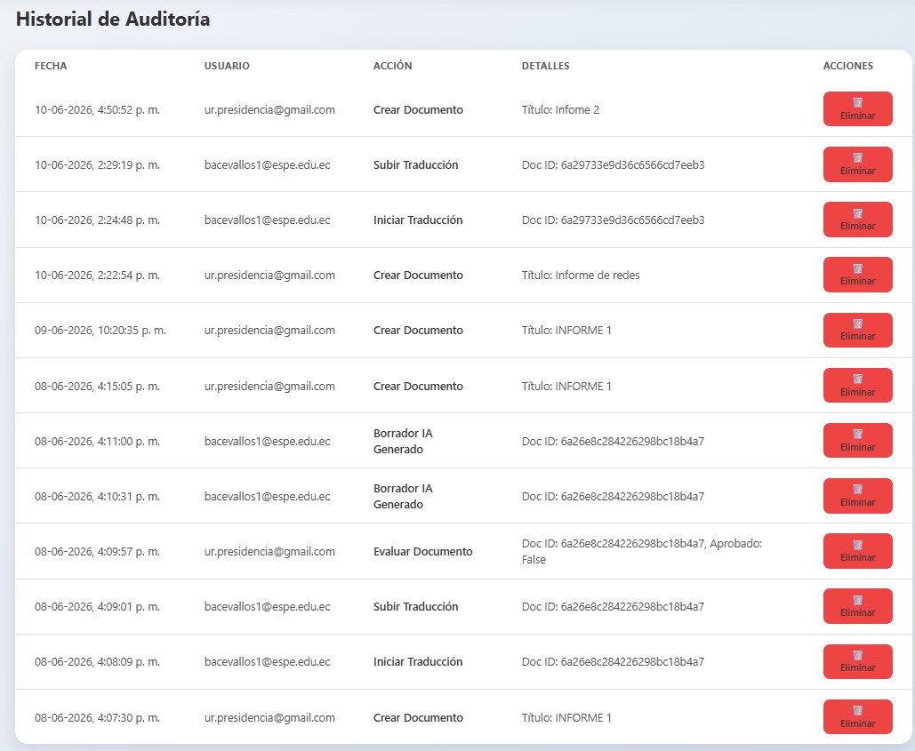
Botón para eliminar acción

Alerta para verificar ‘Eliminar acción’


